Доходы бюджета
муниципального образования «Каменский городской округ»
на 2018 год

тыс. руб.
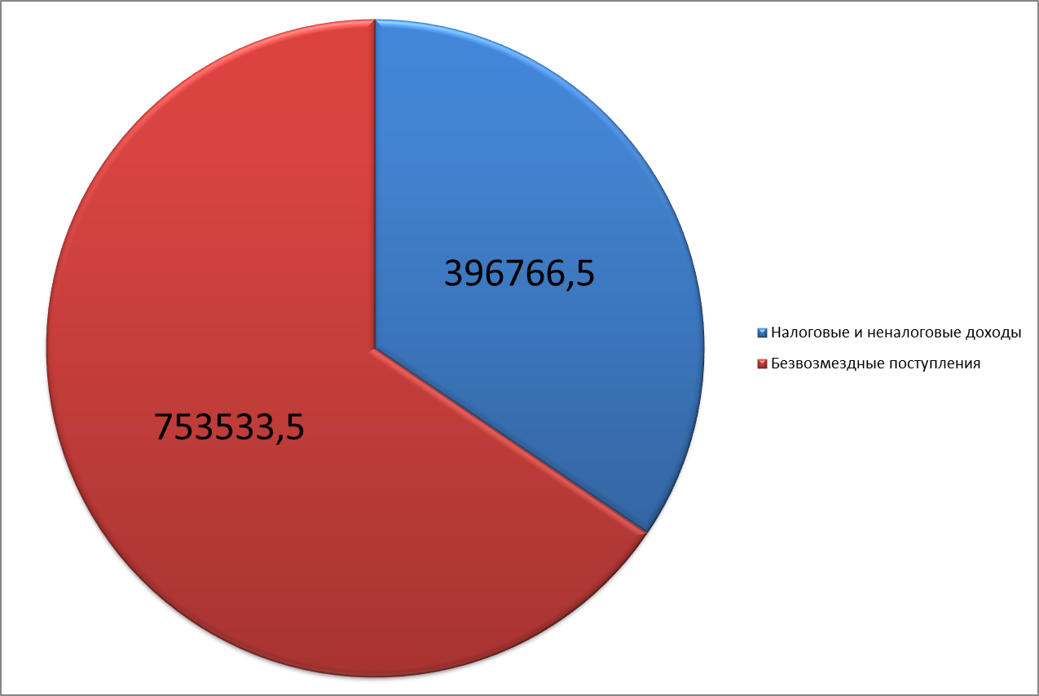

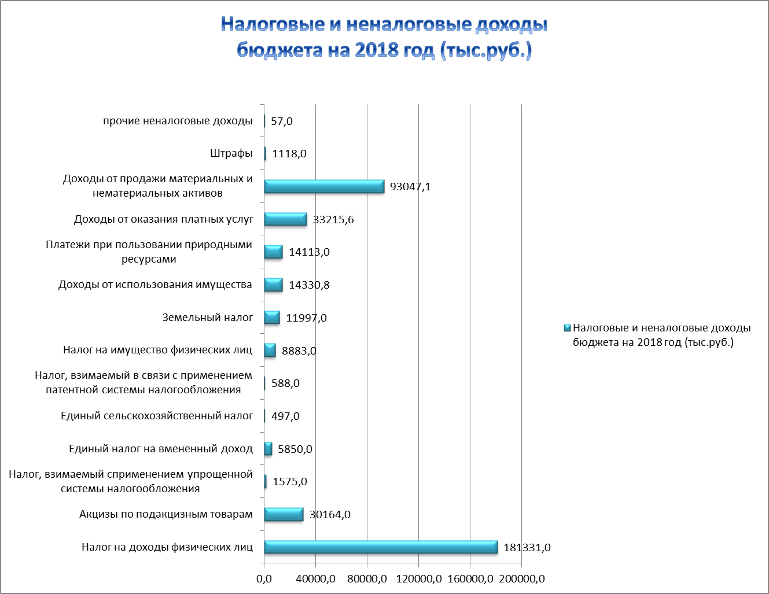
Безвозмездные поступления
муниципального образования «Каменский городской округ»
на 2018 год
тыс. руб.
